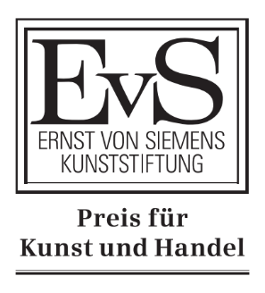
„Projekteinreichung“
Ernst von Siemens Preis für Kunst und Handel

Formular zur Nominierung eines Kooperationsprojekts

Verfasser*in

Allgemeine Angaben zum Kooperationsprojekt:

„Projekttitel“:

Beteiligtes Museum:

Beteiligter Händler/ Partner/Mäzen:

Objekt:
(Bitte senden oder verlinken Sie mind. ein Bild als JPG-Datei mit!)

Bedeutung des Objekts:
Wert des Objekts:

Bezug zu den Zielen des Preises
Bitte markieren Sie den oder die zutreffenden Punkte

☐ Identifikation und/oder Erforschung eines bedeutenden Kunstwerks durch den Kunsthandel
☐ Rückführung eines entfremdeten Museumsobjekts
☐ Mäzenatische Preisgestaltung
☐ Schenkung/Teilschenkung
☐ Zurverfügungstellung relevanter Informationen/Forschung an Museen durch Dritte
☐ Internationale Zusammenarbeit
☐ Bezug zur TEFAF

Projektbeschreibung

Bitte beschreiben Sie (max. 1.500 Zeichen) die wesentlichen Inhalte und Ziele des Kooperationsprojekts:

Warum ist das Kooperationsprojekt förderwürdig (max. 1.500 Zeichen)?

Warum ist das Kooperationsprojekt aus Ihrer Perspektive förderwürdig (max. 1.500 Zeichen)?
Weitere Anmerkungen (1.500 Zeichen):

